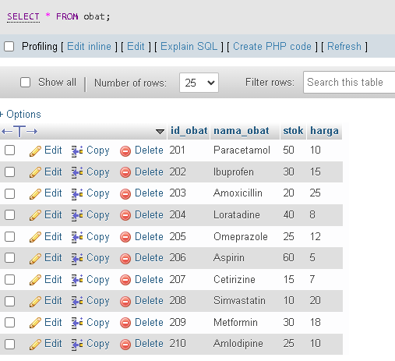1.Menampilkan semua data obat:

SELECT * FROM obat;

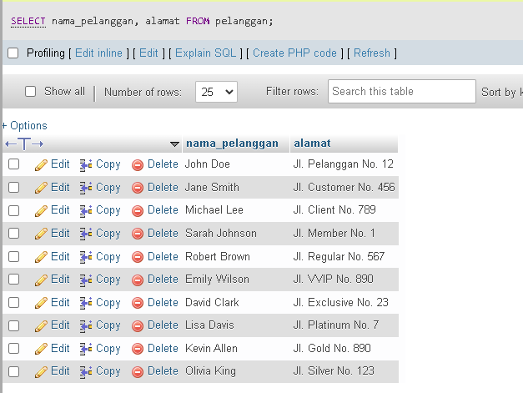2.Menampilkan nama dan alamat semua pelanggan:

SELECT nama_pelanggan, alamat FROM pelanggan;

3.Menampilkan jumlah_pembayaran dan tanggal pembayaran dari tabel pembayaran untuk metode pembayaran "Cash":

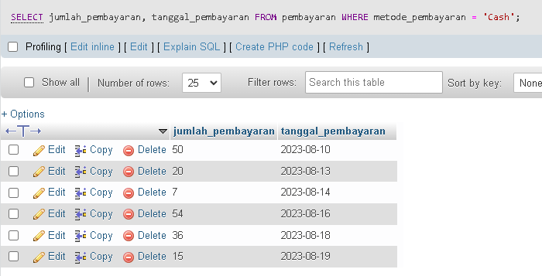

SELECT jumlah_pembayaran, tanggal_pembayaran FROM pembayaran WHERE metode_pembayaran = 'Cash';

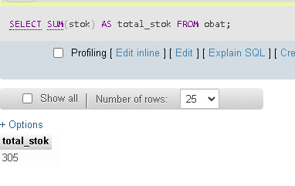4.Menghitung jumlah total stok obat yang tersedia:

SELECT SUM(stok) AS total_stok FROM obat;

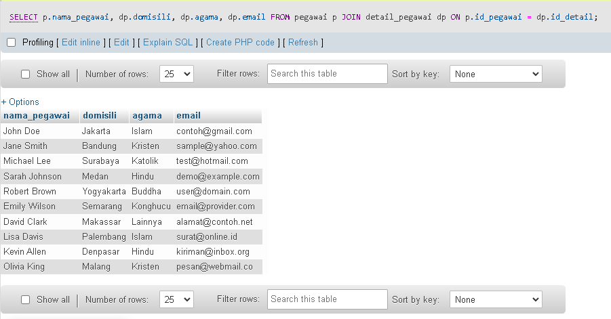5.Menampilkan daftar nama pegawai dan detailnya:

SELECT p.nama_pegawai, dp.domisili, dp.agama, dp.email FROM pegawai p

JOIN detail_pegawai dp ON p.id_pegawai = dp.id_detail;

6.Menampilkan transaksi yang memiliki total harga di atas 50:

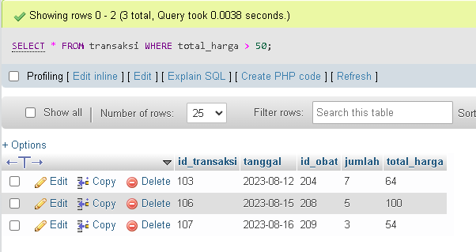

SELECT * FROM transaksi WHERE total_harga > 50;

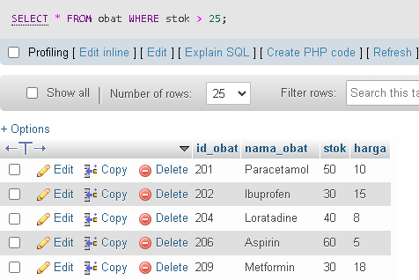7.Menampilkan obat-obat yang stoknya lebih dari 25:

SELECT * FROM obat WHERE stok > 25;

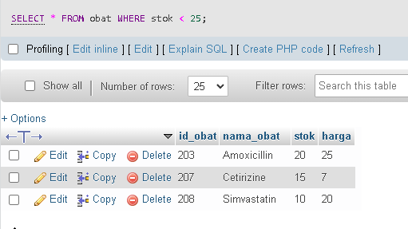8.Menampilkan obat-obat yang stoknya kurang dari 25:

SELECT * FROM obat WHERE stok < 25;

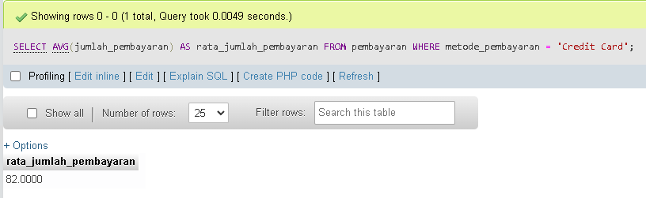9.Menampilkan rata-rata jumlah pembayaran menggunakan kartu kredit:

SELECT AVG(jumlah_pembayaran) AS rata_jumlah_pembayaran FROM pembayaran WHERE metode_pembayaran = 'Credit Card';

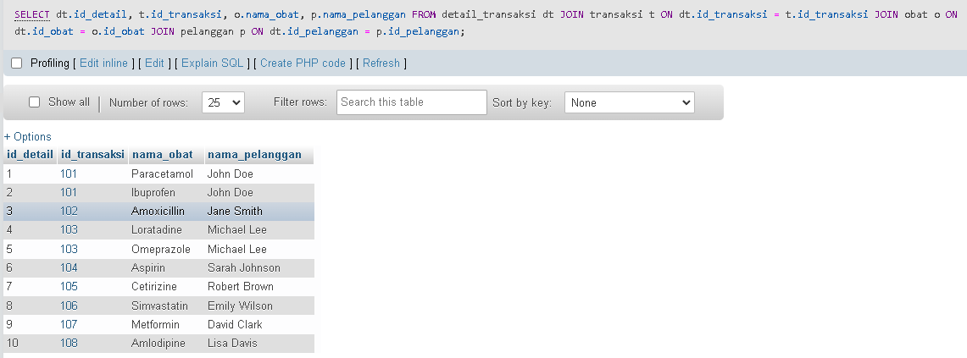10.Menampilkan detail transaksi, termasuk nama obat dan nama pelanggan, untuk semua transaksi:

SELECT dt.id_detail, t.id_transaksi, o.nama_obat, p.nama_pelanggan

FROM detail_transaksi dt

JOIN transaksi t ON dt.id_transaksi = t.id_transaksi

JOIN obat o ON dt.id_obat = o.id_obat

JOIN pelanggan p ON dt.id_pelanggan = p.id_pelanggan;